1. **МІЖНАРОДНА НАУКОВО-ПРАКТИЧНА КОНФЕРЕНЦІЯ “НАУКА ТА ОСВІТА ЯК ФАКТОРИ СОЦІАЛЬНО-ЕКОНОМІЧНОГО РОЗВИТКУ”**

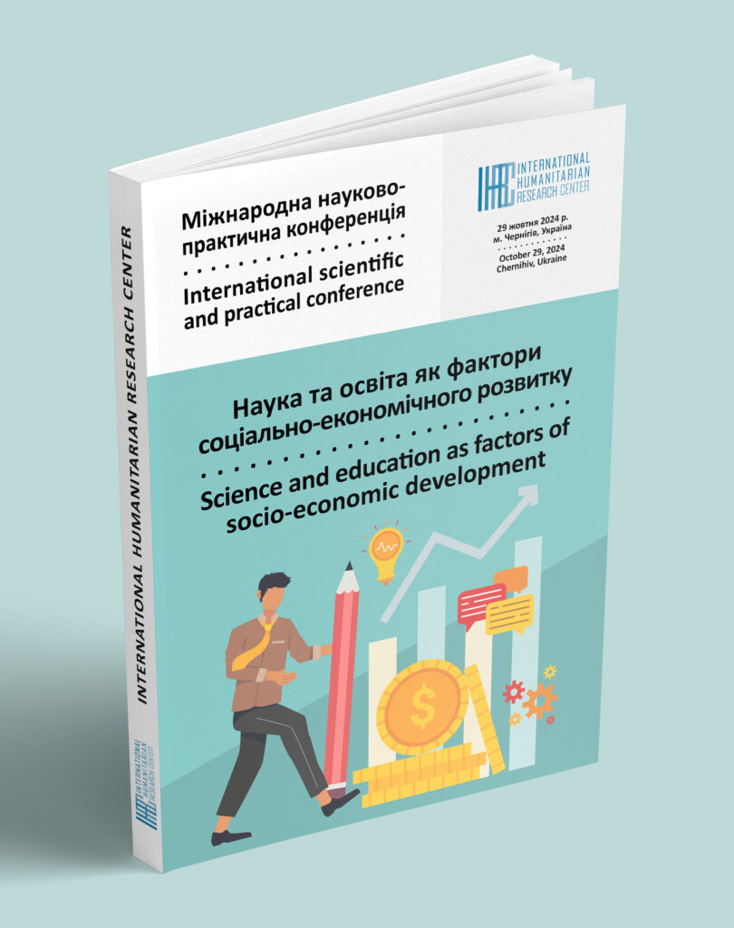

Research Europe спільно з Міжнародним гуманітарним дослідницьким центром дистанційно провели Міжнародну науково-практичну конференцію “Наука та освіта як фактори соціально-економічного розвитку”.

**Конференція відбулася 29 жовтня 2024 р. у м. Чернігів.**

**Індексація конференції – Google Scholar**

Здобувачка вищої освіти Новицька Анастасія взяла участь у роботі конференції. В збірнику було опубліковано тези «ОСОБЛИВОСТІ ЗАСТОСУВАННЯ ІКТ НА ЗАНЯТТЯХ З АНГЛІЙСЬКОЇ МОВИ У СТАРШІЙ ШКОЛІ»

2. ІІ МІЖНАРОДНА НАУКОВО-ПРАКТИЧНА КОНФЕРЕНЦІЯ «СУЧАСНА ВИЩА ОСВІТА: ДОСЯГНЕННЯ, ВИКЛИКИ ТА ПЕРСПЕКТИВИ РОЗВИТКУ В УМОВАХ НЕВИЗНАЧЕНОСТІ»

Метою конференції було визначення концептуальних підходів та стратегій перспективного розвитку вищої освіти в Україні і за кордоном, її місця в загальній системі освіти, створення єдиного простору для обговорення її досягнень, викликів і перспектив подальшого розвитку, аналітика впливу критичних чинників (пандемія, війна тощо) на окремі її галузі та у глобальному масштабі, встановлення наукових контактів між освітянами і вченими різних країн, обмін результатами досліджень і досвідом реформування галузі вищої освіти у критичні періоди пандемії та війни, а також під час пост-воєнного відновлення України.

У конференції взяла участь здобувачка вищої освіти Косарева Анна з тезами доповіді «ВИКОРИСТАННЯ ВІДЕОМАТЕРІАЛІВ НА УРОКАХ АНГЛІЙСЬКОЇ МОВИ».